Gestione soggetti ricercati su ANPR
E’ stata Migliorata la gestione dei soggetti residenti e non residenti integrata nell’atto Durante la stesura dell'atto quando si ricerca un soggetto da ANPR è stata aggiunta la form intermedia di gestione dei soggetti nell’archivio unico posizionata su dati Nascita per permettere all’USC di gestire i dati nel caso in cui non fossero corretti o debbano essere implementati.
La ricerca deve essere effettuata inserendo come dati minimi COGNOME e NOME.
Per maggiore precisione consigliamo di indicare sempre anche la data di nascita del soggetto.
Si possono presentare principalmente quattro casistiche:
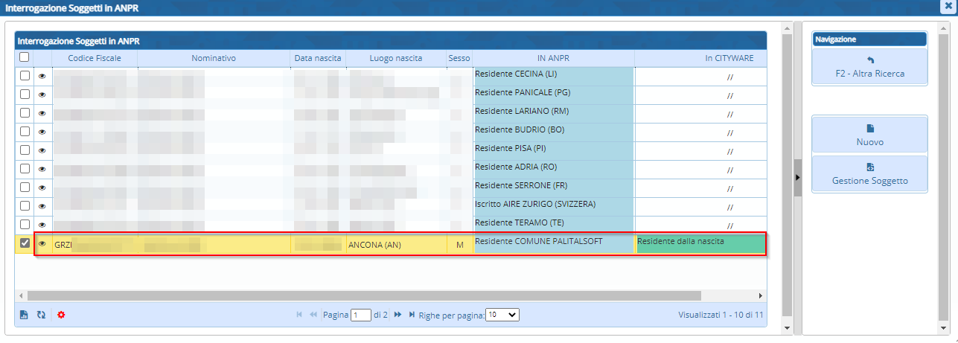
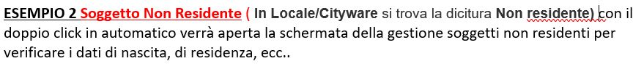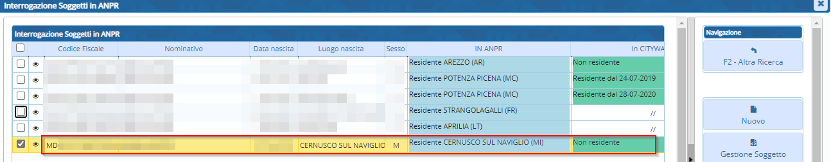
Se i dati CORRISPONDONO è sufficiente premere AGGIORNA
se invece non corrispondono con quanto contenuto nei documenti è possibile modificarli e con il tasto Aggiorna verranno utilizzati tali dati per redigere l’atto 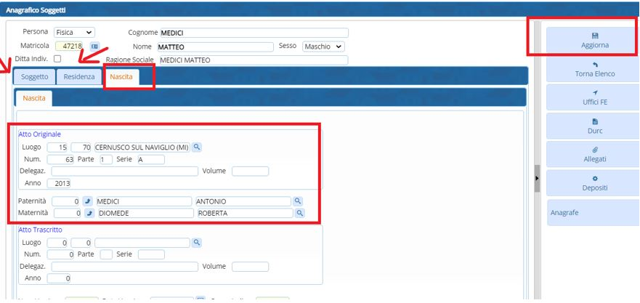
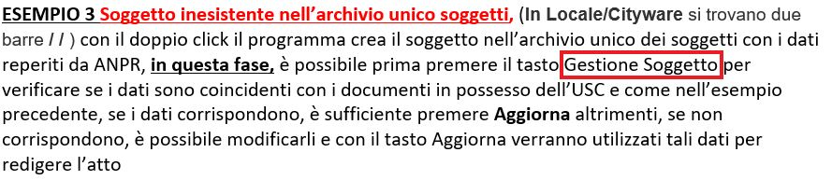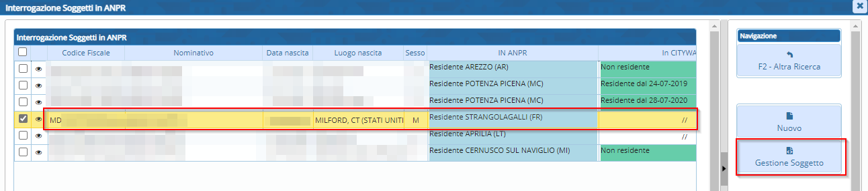
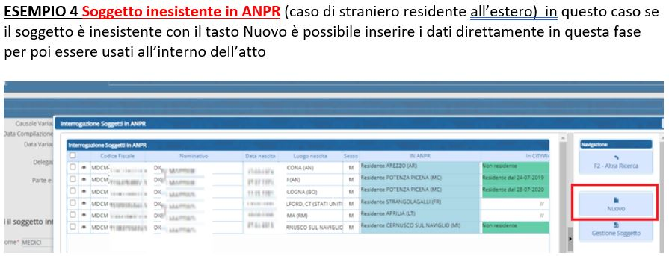 visualizzazioni.

